PEDIDO DE PROVIDÊNCIAS Nº 2179/2022
Poda de galhos de árvore que estão alcançando os fios de energia elétrica da Rua Argentina, em frente ao nº 20, no Bairro Canudos.
Solicita-se, após os trâmites regimentais, que seja enviada cópia da presente proposição ao Poder Executivo, para que realize as seguintes providências:
Poda de galhos de árvore que estão alcançando os fios de energia elétrica da Rua Argentina, em frente ao nº 20, no Bairro Canudos.

Novo Hamburgo, 7 de julho de 2022.

Vereadora Lourdes Valim

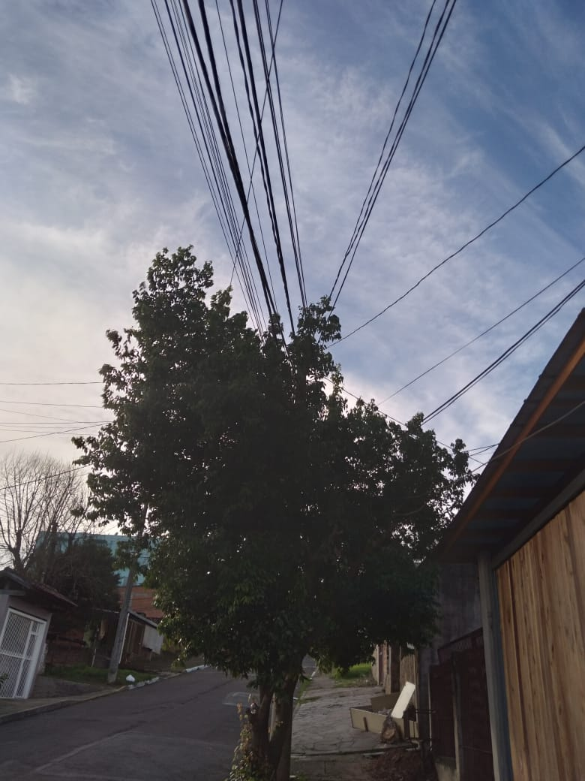
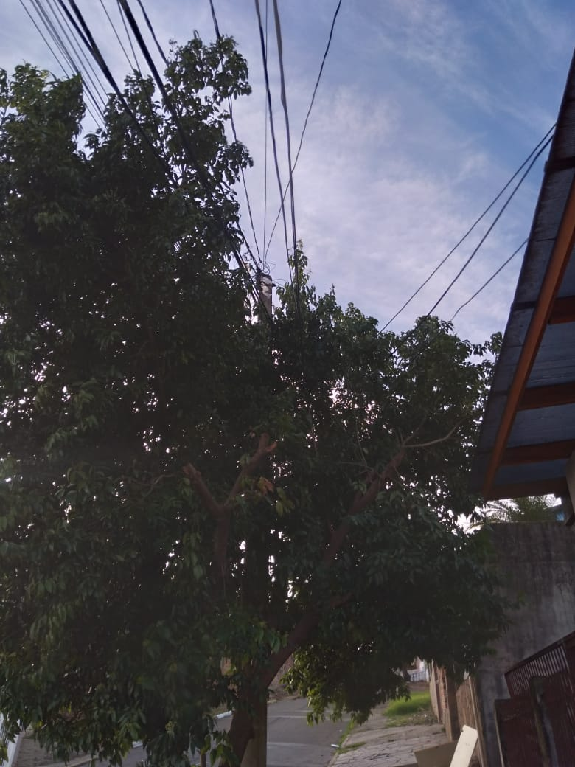

Obs.: Redação conforme o original da autora.
/MS

